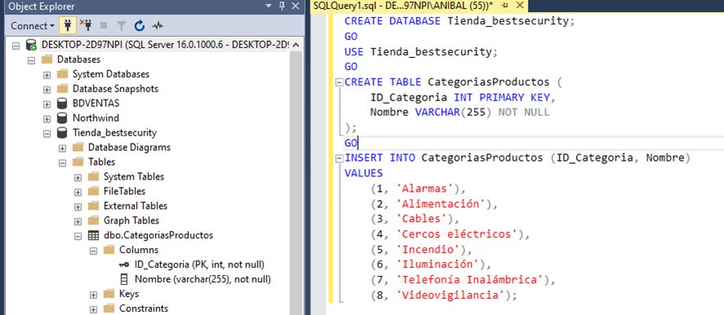

**TABLAS**

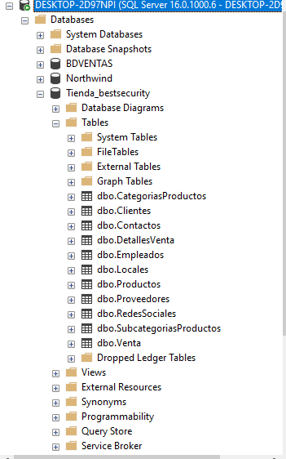

1. **Tabla: CategoriasProductos**

| **ID_Categoria** | **Nombre** |
| --- | --- |
| **1** | Alarmas |
| **2** | Alimentación |
| **3** | Cables |
| **4** | Cercos eléctricos |
| **5** | Incendio |
| **6** | Iluminación |
| **7** | Telefonía Inalámbrica |
| **8** | Videovigilancia |

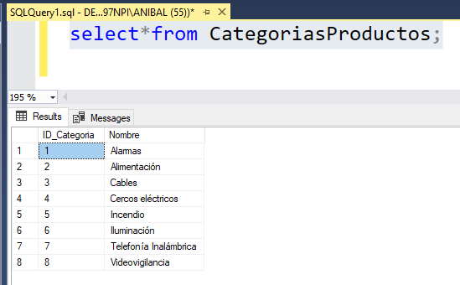

1. **Tabla: SubcategoriasProductos**

| **ID_Subcategoria** | **ID_Categoria** | **Nombre** |
| --- | --- | --- |
| **1** | 1 | Residencial |
| **2** | 1 | Industrial |
| **3** | 1 | Comunitaria |
| **4** | 2 | Batería |
| **5** | 2 | Fuente |
| **6** | 3 | Contra incendio |
| **7** | 3 | Cero Halogeno |
| **8** | 3 | Contra intrusión |
| **9** | 4 | Electrificadores |
| **10** | 5 | Sistemas Convencionales |
| **11** | 5 | Sistemas Híbridos |
| **12** | 5 | Sistemas Direccionables |
| **13** | 6 | Luces de Emergencia |
| **14** | 7 | Centrales de condominio |
| **15** | 7 | Telefonía |
| **16** | 8 | Cámaras |
| **17** | 8 | XVR |
| **18** | 8 | NVR |

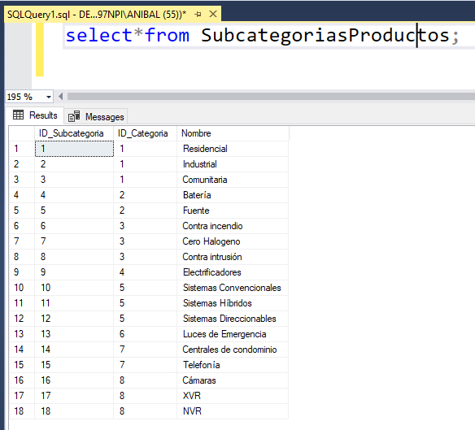

1. **Tabla: Productos**

| **ID_Producto** | **Nombre** | **ID_Subcategoria** | **Cantidad** |
| --- | --- | --- | --- |
| **1** | MODULO AMPLIFICADOR | 1 | 50 |
| **2** | PANEL DE ALARMA | 1 | 100 |
| **3** | PIR INALAMBRICO ANTIMASCOTAS | 1 | 200 |
| **4** | PANEL DE ALARMA 15 | 2 | 80 |
| **5** | FOTOELÉCTRICO | 2 | 150 |
| **6** | SENSOR INFRARROJO | 2 | 120 |
| **7** | ALARMA COMUNITARIA | 3 | 60 |
| **8** | BATERIA 7AMP | 4 | 90 |
| **9** | BATERIA 1.3AMP | 4 | 180 |
| **10** | FUENTE AC24V | 5 | 70 |
| **11** | FUENTE DC12V | 5 | 110 |
| **12** | HAGROY UL | 6 | 40 |
| **13** | CERO HALOGENO FPL LSZH | 7 | 130 |
| **14** | ALARMA 4X22 | 8 | 55 |
| **15** | ENERGIZADOR YANEX | 9 | 30 |
| **16** | ELECTRIFICADOR XPOWER | 9 | 20 |
| **17** | ENERGIZADOR HR | 9 | 45 |
| **18** | DETECTOR DE HUMO | 10 | 95 |
| **19** | RECEPTOR OPTICO | 10 | 140 |
| **20** | REPETIDOR INALAMBRICO | 11 | 75 |
| **21** | TECLADO PARA SERIE VISTA128 | 11 | 85 |
| **22** | ANUNCIADOR REMOTO MIRCOM | 12 | 50 |
| **23** | MODULO DE RELE | 12 | 110 |
| **24** | LUZ DE EMERGENCIA 24 LED | 13 | 100 |
| **25** | LUZ DE EMERGENCIA 72 LED | 13 | 60 |
| **26** | CENTRAL COMUNIC 48 | 14 | 25 |
| **27** | CENTRAL DE CONDOMINIOS | 14 | 15 |
| **28** | TXPE 1001 PLUS | 15 | 35 |
| **29** | TELEFONO ANÁLOGO | 15 | 50 |
| **30** | CÁMARA PINHOLE | 16 | 40 |
| **31** | CÁMARA DE RED | 16 | 30 |
| **32** | GRABADOR XVR 8 | 17 | 18 |
| **33** | GRABADOR XVR 4 | 17 | 25 |
| **34** | GRABADOR NVR 16 | 18 | 12 |
| **35** | GRABADOR NVR 4 | 18 | 20 |

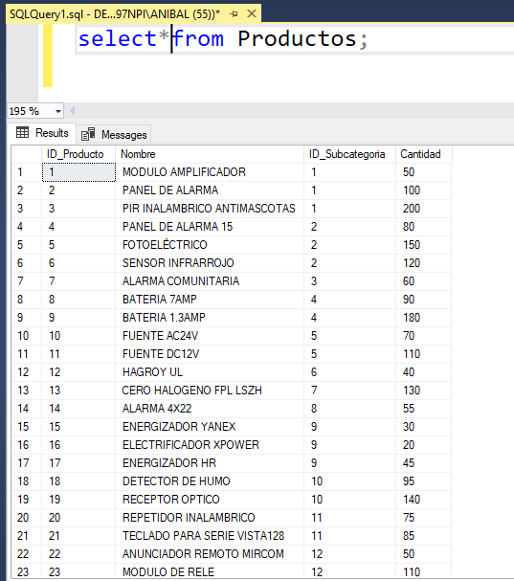

1. **Tabla: Locales**

| **ID_Local** | **Nombre** | **Direccion** | **Distrito** | **Telefono** | **Correo** | **ID_Proveedor** |
| --- | --- | --- | --- | --- | --- | --- |
| **1** | Beltrán | Calle Rodolfo Beltran 134, Santa Catalina | La Victoria | 994119158 | ventas2@bestsecurityperu.com | 1 |
| **2** | Ate | Calle Rene Descartes 370 | Ate | 981490775 | ventasate@bestsecurityperu.com | 2 |
| **3** | Pachitea | Jr. Pachitea 364 | Cercado de Lima | 946390453 | ventaspachitea@bestsecurityperu.com | 2 |
| **4** | Marsano | Av. Tomás Marsano 1499 Tienda 16A-17A | Surquillo | 950104695 | ventasmarsano@bestsecurityperu.com | 3 |
| **5** | CyberPlaza | Av. Inca Garcilaso de la Vega 1348. SSA 112-113 | Cercado Lima | 934197657 | ventascyberplaza@bestsecurityperu.com | 3 |
| **6** | Paruro | r. Paruro 1355-1356. Tienda 228 2do. Piso | Cercado de Lima | 946085078 | ventasparuro@bestsecurityperu.com | 4 |

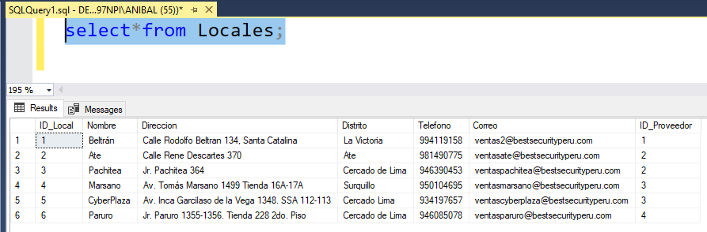

1. **Tabla: Contactos**

| **ID_Contacto** | **Tipo** | **Nombre** | **Correo** | **Telefono** |
| --- | --- | --- | --- | --- |
| **1** | Soporte | Soporte Técnico | [soporte@tienda.com](mailto:soporte@tienda.com) | 923563780 |
| **2** | Proyecto | Proyecto | [proyecto@tienda.com](mailto:proyecto@tienda.com) | 987651320 |
| **3** | Tienda | Ventas | [ventas@tienda.com](mailto:ventas@tienda.com) | 456783123 |

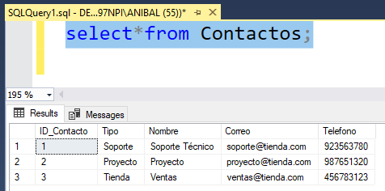

1. **Tabla: Proveedores**

| **ID_Proveedor** | **Nombre** | **Apellido** | **Telefono** | **Correo** |
| --- | --- | --- | --- | --- |
| **1** | Marta | Sánchez | 987654321 | [marta.sanchez@proveedor.com](mailto:marta.sanchez@proveedor.com) |
| **2** | Andrés | Torres | 976543210 | [andres.torres@proveedor.com](mailto:andres.torres@proveedor.com) |
| **3** | Beatriz | López | 965432109 | [beatriz.lopez@proveedor.com](mailto:beatriz.lopez@proveedor.com) |
| **4** | Gabriel | Ramirez | 954321098 | [gabriel.ramirez@proveedor.com](mailto:gabriel.ramirez@proveedor.com) |

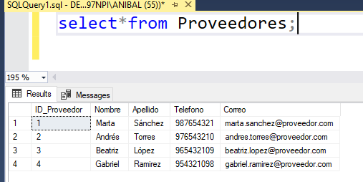

1. **Tabla: RedesSociales**

| **ID_Red** | **Nombre** | **Enlace** |
| --- | --- | --- |
| 1 | Facebook | <https://www.facebook.com/bsperu> |
| 2 | Tiktok | <https://www.instagram.com/bestperu/> |
| 3 | Instagram | <https://www.tiktok.com/@bestsecurity.peru> |
| 4 | Youtube | <https://www.youtube.com/user/bestsecurityperu> |
| 5 | Linkedin | <https://www.linkedin.com/company/best-security-del-per%C3%BA> |

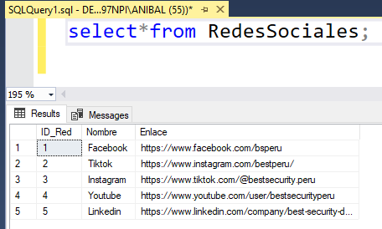

1. **Tabla: Clientes**

| **ID_Cliente** | **Nombre** | **Apellido** | **Telefono** | **Correo** | **ID_Contacto** | **ID_Red** |
| --- | --- | --- | --- | --- | --- | --- |
| **1** | Ana | Morales | 911222333 | [ana.morales@gmail.com](mailto:ana.morales@gmail.com) | 1 | 1 |
| **2** | Carlos | González | 922333444 | [carlos.gonzalez@gmail.com](mailto:carlos.gonzalez@gmail.com) | 1 | 1 |
| **3** | Laura | Rodriguez | 933444555 | [laura.rodriguez@gmail.com](mailto:laura.rodriguez@gmail.com) | 1 | 1 |
| **4** | Roberto | Martinez | 944555666 | [roberto.martinez@gmail.com](mailto:roberto.martinez@gmail.com) | 1 | 1 |
| **5** | Sofia | Herrera | 955666777 | [sofia.herrera@gmail.com](mailto:sofia.herrera@gmail.com) | 1 | 1 |
| **6** | Juan | Ramirez | 966777888 | [juan.ramirez@gmail.com](mailto:juan.ramirez@gmail.com) | 1 | 1 |
| **7** | Andrea | Castro | 977888999 | [andrea.castro@gmail.com](mailto:andrea.castro@gmail.com) | 2 | 2 |
| **8** | Pedro | Diaz | 988999000 | [pedro.diaz@gmail.com](mailto:pedro.diaz@gmail.com) | 2 | 2 |
| **9** | Carolina | Vargas | 999000111 | [carolina.vargas@gmail.com](mailto:carolina.vargas@gmail.com) | 2 | 3 |
| **10** | Miguel | Lopez | 900111222 | [miguel.lopez@gmail.com](mailto:miguel.lopez@gmail.com) | 2 | 3 |
| **11** | Valeria | Flores | 923456789 | [valeria.flores@gmail.com](mailto:valeria.flores@gmail.com) | 2 | 4 |
| **12** | Javier | Ortiz | 934567890 | [javier.ortiz@gmail.com](mailto:javier.ortiz@gmail.com) | 3 | 4 |
| **13** | Mariana | Sanchez | 945678901 | [mariana.sanchez@gmail.com](mailto:mariana.sanchez@gmail.com) | 3 | 4 |
| **14** | Gabriel | Fernandez | 956789012 | [gabriel.fernandez@gmail.com](mailto:gabriel.fernandez@gmail.com) | 3 | 4 |
| **15** | Isabel | Castro | 967890123 | [isabel.castro@gmail.com](mailto:isabel.castro@gmail.com) | 3 | 5 |
| **16** | Daniel | Ramirez | 978901234 | [daniel.ramirez@gmail.com](mailto:daniel.ramirez@gmail.com) | 3 | 5 |
| **17** | Adriana | Torres | 989012345 | [adriana.torres@gmail.com](mailto:adriana.torres@gmail.com) | 3 | 5 |
| **18** | Alejandro | Martinez | 990123456 | [alejandro.martinez@gmail.com](mailto:alejandro.martinez@gmail.com) | 3 | 5 |

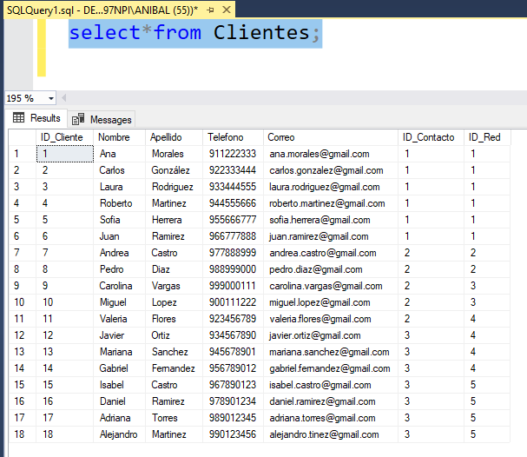

1. **Tabla: Venta**

| **ID_Venta** | **ID_Empleado** | **ID_Cliente** | **Fecha** | **Total** |
| --- | --- | --- | --- | --- |
| **1** | 1 | 1 | 2023-01-15 | 550 |
| **2** | 2 | 2 | 2023-02-20 | 920 |
| **3** | 3 | 3 | 2023-03-10 | 320 |
| **4** | 4 | 4 | 2023-04-05 | 750 |
| **5** | 5 | 5 | 2023-05-12 | 410 |
| **6** | 6 | 6 | 2023-06-18 | 1450 |
| **7** | 7 | 7 | 2023-07-22 | 590 |
| **8** | 8 | 8 | 2023-08-09 | 180 |
| **9** | 9 | 9 | 2023-09-30 | 810 |
| **10** | 10 | 10 | 2023-10-14 | 1120 |
| **11** | 11 | 11 | 2023-11-25 | 490 |
| **12** | 12 | 12 | 2023-12-28 | 680 |
| **13** | 1 | 13 | 2023-01-02 | 870 |
| **14** | 2 | 14 | 2023-02-17 | 580 |
| **15** | 3 | 15 | 2023-03-30 | 330 |
| **16** | 4 | 16 | 2023-04-12 | 760 |
| **17** | 5 | 17 | 2023-05-25 | 420 |
| **18** | 6 | 18 | 2023-06-29 | 950 |

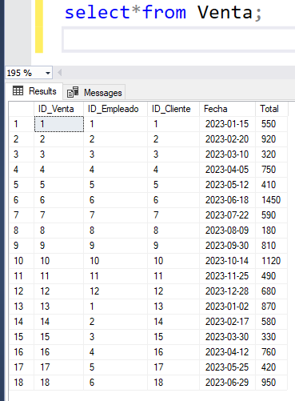

1. **Tabla: DetallesVenta**

| **ID_Detalle** | **ID_Venta** | **ID_Producto** | **Cantidad** | **PrecioUnitario** |
| --- | --- | --- | --- | --- |
| **1** | 1 | 1 | 2 | 150 |
| **2** | 1 | 2 | 1 | 20 |
| **3** | 2 | 3 | 3 | 5 |
| **4** | 3 | 4 | 1 | 30 |
| **5** | 4 | 5 | 2 | 15 |
| **6** | 5 | 6 | 1 | 10 |
| **7** | 6 | 7 | 2 | 40 |
| **8** | 7 | 8 | 1 | 25 |
| **9** | 8 | 9 | 3 | 8 |
| **10** | 9 | 10 | 1 | 35 |
| **11** | 10 | 11 | 2 | 18 |
| **12** | 11 | 12 | 1 | 60 |
| **13** | 12 | 13 | 3 | 12 |
| **14** | 13 | 14 | 1 | 48 |
| **15** | 14 | 15 | 2 | 80 |
| **16** | 15 | 16 | 1 | 100 |
| **17** | 16 | 17 | 2 | 70 |
| **18** | 17 | 18 | 1 | 22 |
| **19** | 18 | 19 | 3 | 14 |
| **20** | 1 | 20 | 1 | 32 |
| **21** | 2 | 21 | 2 | 28 |
| **22** | 3 | 22 | 1 | 45 |
| **23** | 4 | 23 | 3 | 15 |
| **24** | 5 | 24 | 1 | 19 |
| **25** | 6 | 25 | 2 | 38 |
| **26** | 7 | 26 | 1 | 75 |
| **27** | 8 | 27 | 2 | 90 |
| **28** | 9 | 28 | 1 | 55 |
| **29** | 10 | 29 | 3 | 30 |
| **30** | 11 | 30 | 1 | 42 |
| **31** | 12 | 31 | 2 | 60 |
| **32** | 13 | 32 | 1 | 110 |
| **33** | 14 | 33 | 2 | 75 |
| **34** | 15 | 34 | 1 | 140 |
| **35** | 16 | 35 | 3 | 90 |

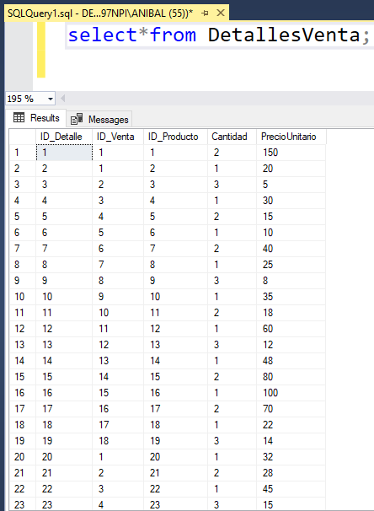

1. **Tabla: Empleados**

| **ID_Empleado** | **Nombre** | **Apellido** | **Correo** | **ID_Local** |
| --- | --- | --- | --- | --- |
| **1** | Juan | Perez | [juan.perez@bestsecurity.com](mailto:juan.perez@bestsecurity.com) | 1 |
| **2** | Maria | Rodriguez | [maria.rodriguez@bestsecurity.com](mailto:maria.rodriguez@bestsecurity.com) | 1 |
| **3** | Carlos | Fernandez | [carlos.fernandez@bestsecurity.com](mailto:carlos.fernandez@bestsecurity.com) | 2 |
| **4** | Laura | Gomez | [laura.gomez@bestsecurity.com](mailto:laura.gomez@bestsecurity.com) | 2 |
| **5** | Javier | Lopez | [javier.lopez@bestsecurity.com](mailto:javier.lopez@bestsecurity.com) | 3 |
| **6** | Ana | Martinez | [ana.martinez@bestsecurity.com](mailto:ana.martinez@bestsecurity.com) | 3 |
| **7** | Luis | Ramirez | [luis.ramirez@bestsecurity.com](mailto:luis.ramirez@bestsecurity.com) | 4 |
| **8** | Sofia | Herrera | [sofia.herrera@bestsecurity.com](mailto:sofia.herrera@bestsecurity.com) | 4 |
| **9** | Daniel | Castro | [daniel.castro@bestsecurity.com](mailto:daniel.castro@bestsecurity.com) | 5 |
| **10** | Carolina | Vargas | [carolina.vargas@bestsecurity.com](mailto:carolina.vargas@bestsecurity.com) | 5 |
| **11** | Alejandro | Diaz | [alejandro.diaz@bestsecurity.com](mailto:alejandro.diaz@bestsecurity.com) | 6 |
| **12** | Paula | Torres | [paula.torres@bestsecurity.com](mailto:paula.torres@bestsecurity.com) | 6 |

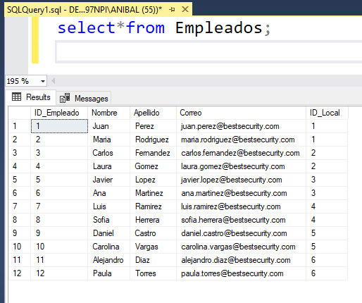

**RELACION ENTRE TABLAS**

1. **CategoriasProductos (CP):**
   * PK: ID_Categoria
   * No tiene relaciones con otras tablas en los datos proporcionados.
2. **SubcategoriasProductos (SCP):**
   * PK: ID_Subcategoria
   * FK: ID_Categoria (Relación de muchos a uno con CategoriasProductos)
3. **Productos:**
   * PK: ID_Producto
   * FK: ID_Subcategoria (Relación de muchos a uno con SubcategoriasProductos)
4. **Locales:**
   * PK: ID_Local
   * FK: ID_Proveedor (Relación de muchos a uno con Proveedores)
5. **Contactos:**
   * PK: ID_Contacto
   * No tiene relaciones con otras tablas en los datos proporcionados.
6. **Proveedores:**
   * PK: ID_Proveedor
   * No tiene relaciones con otras tablas en los datos proporcionados.
7. **RedesSociales:**
   * PK: ID_Red
   * No tiene relaciones con otras tablas en los datos proporcionados.
8. **Clientes:**
   * PK: ID_Cliente
   * FK: ID_Contacto (Relación de muchos a uno con Contactos)
   * FK: ID_Red (Relación de muchos a uno con RedesSociales)
9. **Venta:**
   * PK: ID_Venta
   * FK: ID_Empleado (Relación de muchos a uno con Empleados)
   * FK: ID_Cliente (Relación de muchos a uno con Clientes)
10. **DetallesVenta:**
    * PK: ID_Detalle
    * FK: ID_Venta (Relación de muchos a uno con Venta)
    * FK: ID_Producto (Relación de muchos a uno con Productos)
11. **Empleados:**
    * PK: ID_Empleado
    * FK: ID_Local (Relación de muchos a uno con Locales)

**DIAGRAMA DE TABLAS**

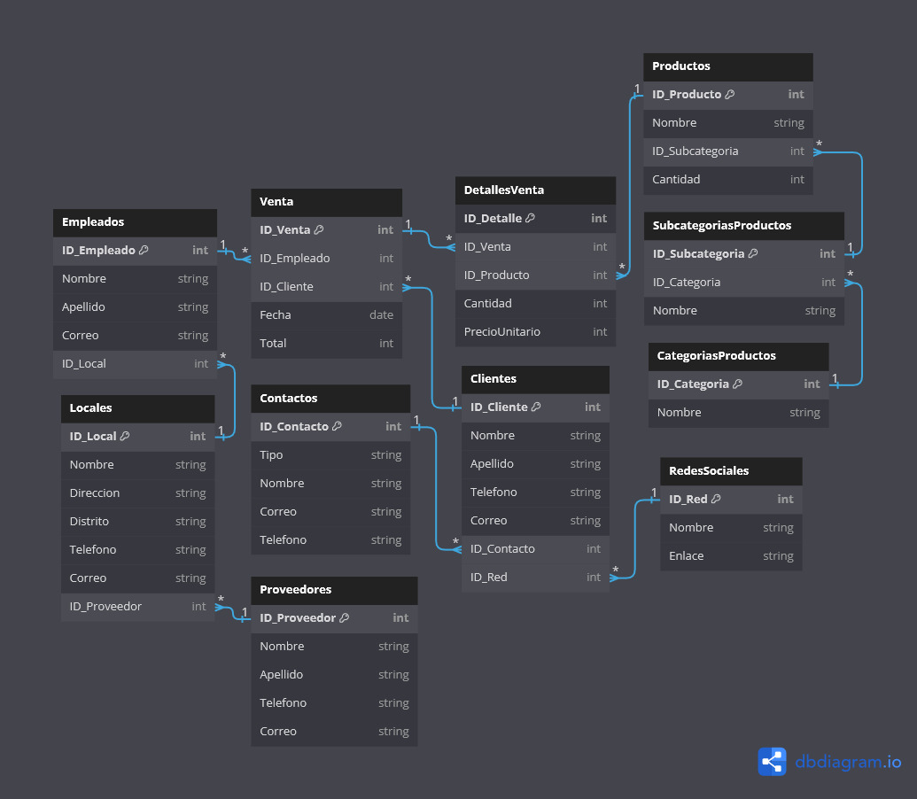

Table CategoriasProductos as CP {

  ID_Categoria int [primary key]

  Nombre string

}

Table SubcategoriasProductos as SCP {

  ID_Subcategoria int [primary key]

  ID_Categoria int [ref: > CP.ID_Categoria]

  Nombre string

}

Table Productos {

  ID_Producto int [primary key]

  Nombre string

  ID_Subcategoria int [ref: > SCP.ID_Subcategoria]

  Cantidad int

}

Table Locales {

  ID_Local int [primary key]

  Nombre string

  Direccion string

  Distrito string

  Telefono string

  Correo string

  ID_Proveedor int [ref: > Proveedores.ID_Proveedor]

}

Table Contactos {

  ID_Contacto int [primary key]

  Tipo string

  Nombre string

  Correo string

  Telefono string

}

Table Proveedores {

  ID_Proveedor int [primary key]

  Nombre string

  Apellido string

  Telefono string

  Correo string

}

Table RedesSociales {

  ID_Red int [primary key]

  Nombre string

  Enlace string

}

Table Clientes {

  ID_Cliente int [primary key]

  Nombre string

  Apellido string

  Telefono string

  Correo string

  ID_Contacto int [ref: > Contactos.ID_Contacto]

  ID_Red int [ref: > RedesSociales.ID_Red]

}

Table Venta {

  ID_Venta int [primary key]

  ID_Empleado int [ref: > Empleados.ID_Empleado]

  ID_Cliente int [ref: > Clientes.ID_Cliente]

  Fecha date

  Total int

}

Table DetallesVenta {

  ID_Detalle int [primary key]

  ID_Venta int [ref: > Venta.ID_Venta]

  ID_Producto int [ref: > Productos.ID_Producto]

  Cantidad int

  PrecioUnitario int

}

Table Empleados {

  ID_Empleado int [primary key]

  Nombre string

  Apellido string

  Correo string

  ID_Local int [ref: > Locales.ID_Local]

}

**CONSULTAS AVANZADAS**

**Productos con sus Categorías y Subcategorías: Obtener el nombre del producto, la categoría y la subcategoría a la que pertenece.**

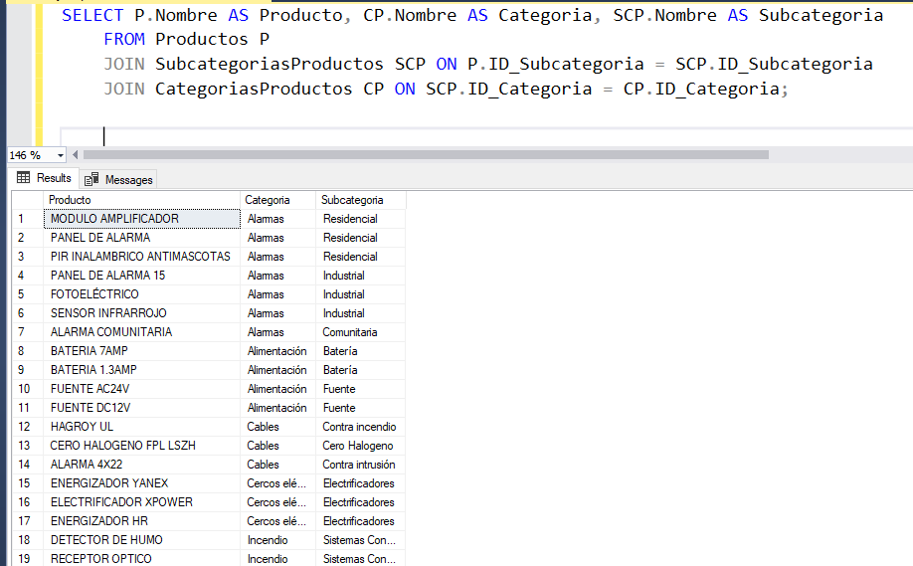

**Ventas con Detalles de Productos y Nombres de Clientes: Mostrar la fecha de la venta, los detalles de los productos vendidos y los nombres de los clientes.**

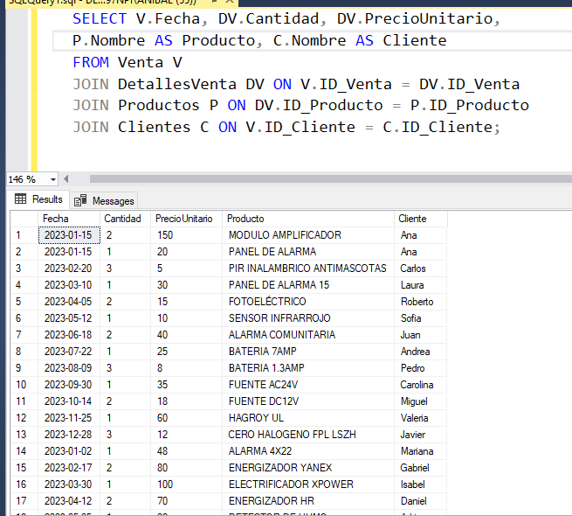

**Clientes con Contacto y Red Social: Obtener la información de clientes con sus detalles de contacto y enlaces a redes sociales.**

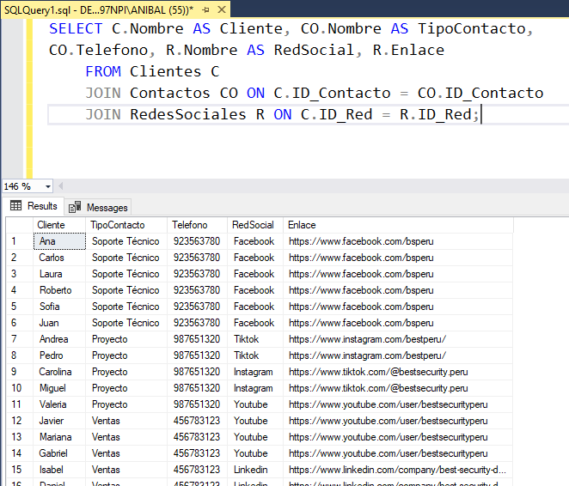

**Locales con Empleados y Proveedor Asociado: Mostrar la información de los locales con los nombres de los empleados y el proveedor asociado.**

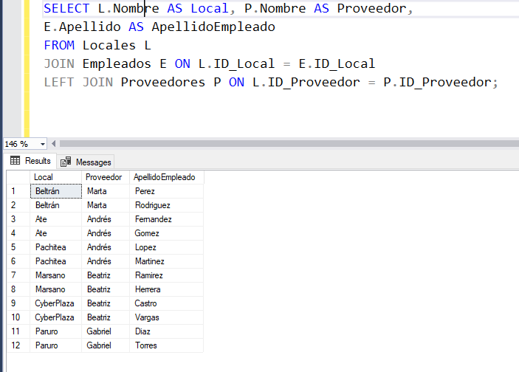

**Ventas Totales por Categoría de Producto: Calcular el total de ventas por cada categoría de producto.**

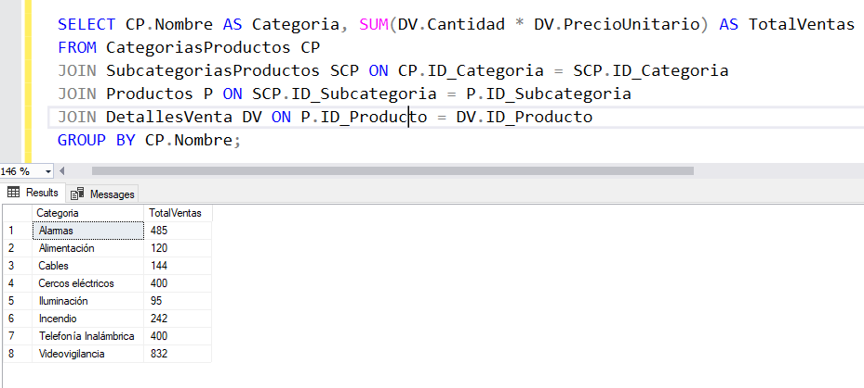

**Productos con Stock Bajo: Obtener los productos con un stock inferior a 50 unidades.**

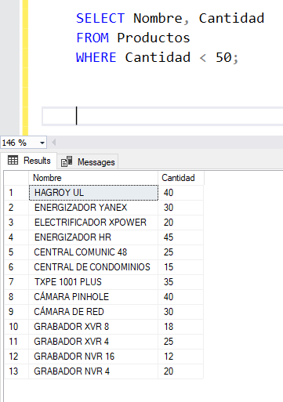

**Empleados y Locales Asociados: Obtener los nombres de los empleados y los locales a los que están asignados.**

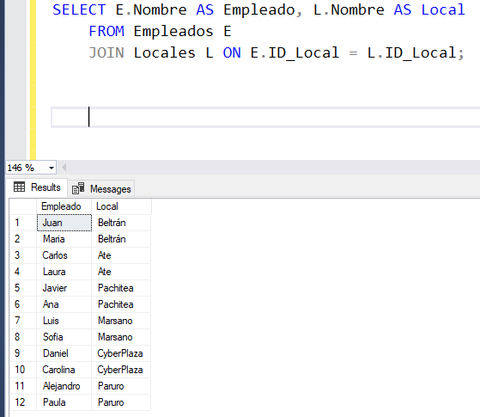

**Productos Vendidos por un Cliente Específico: Obtener los productos que un cliente específico ha comprado.**

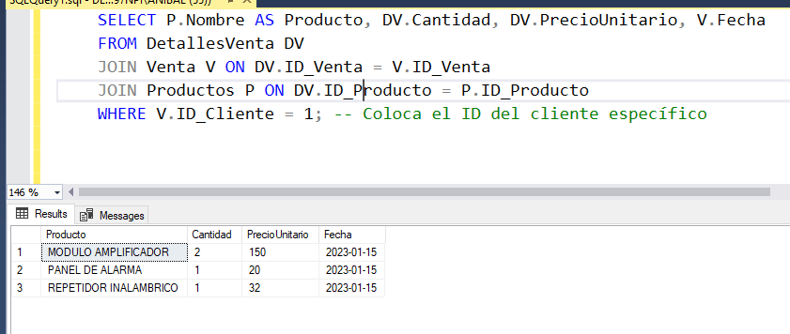

**Total de Ventas por Mes: Calcular el total de ventas por mes.**

